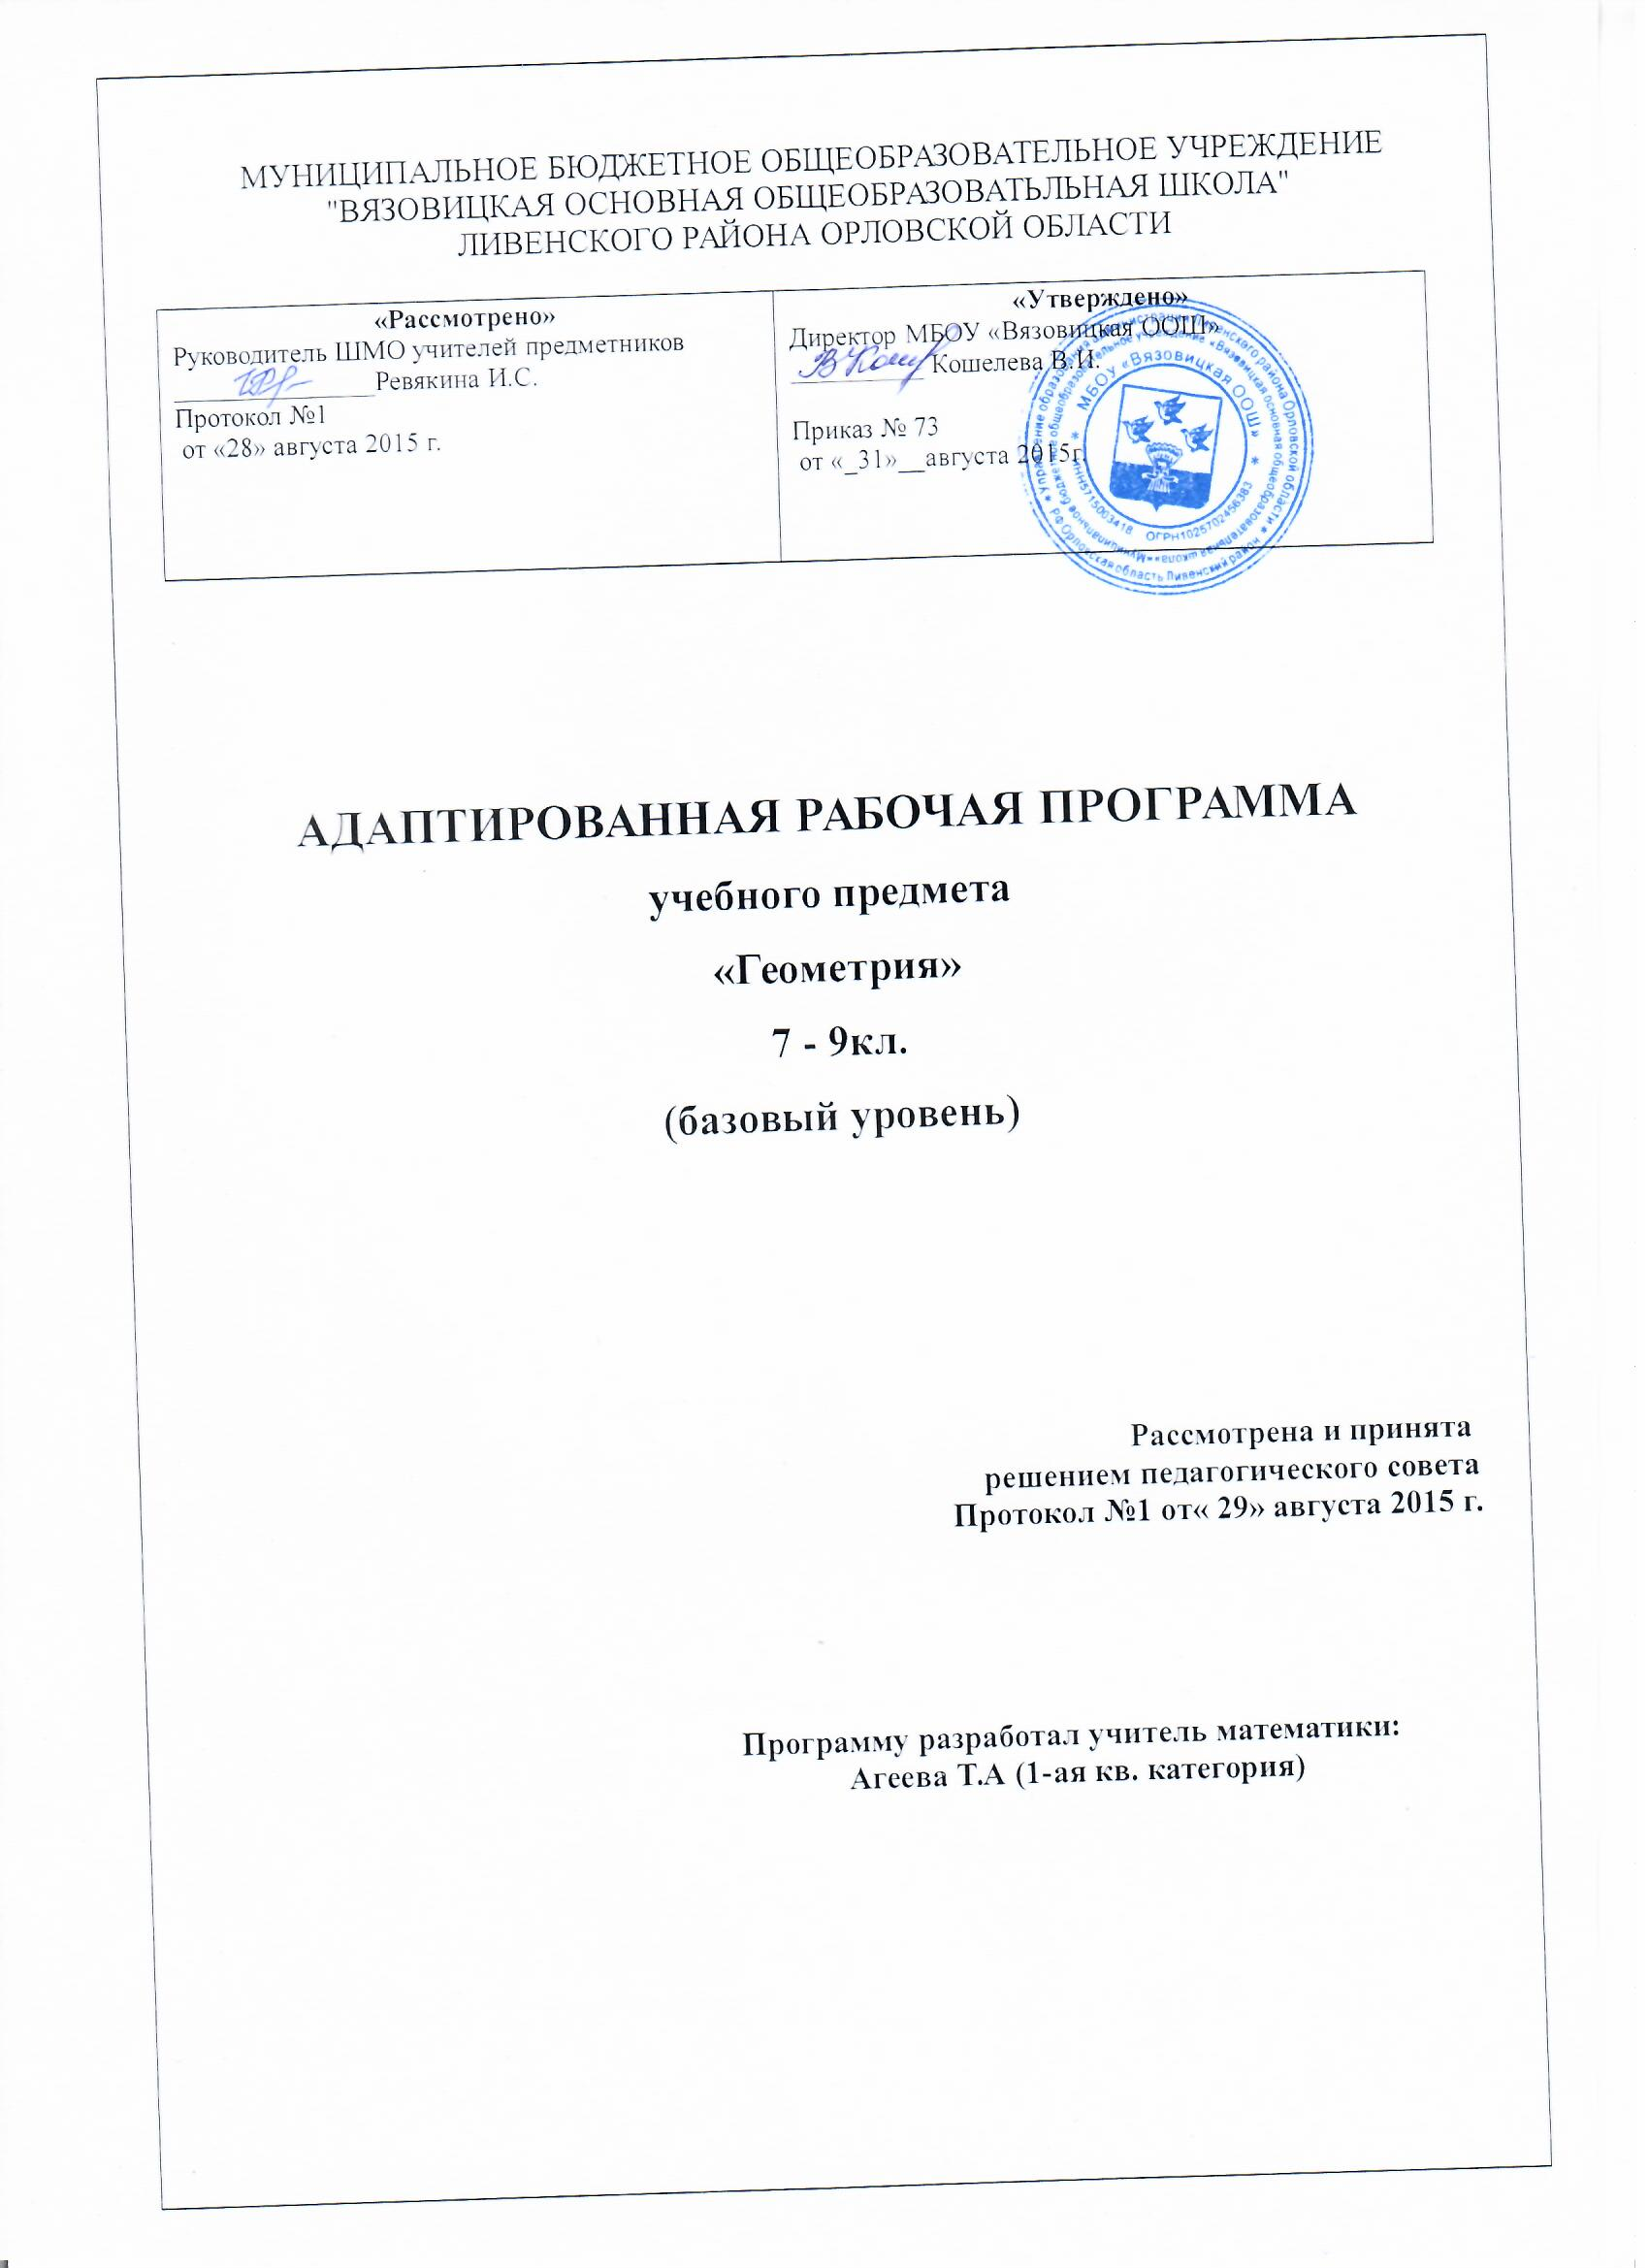

АДАПТИРОВАННАЯ РАБОЧАЯ ПРОГРАММА УЧЕБНОГО ПРЕДМЕТА
«Геометрия»

Пояснительная записка
Усвоение учебного материала вызывает большие затруднения у учащихся с ОВЗ (ЗПР) в связи с такими их особенностями, как быстрая утомляемость, недостаточность абстрактного мышления, недоразвитие пространственных представлений, низкие общеучебные умения и навыки. Учащиеся с ОВЗ (ЗПР) обучаются в общеобразовательном классе. Форма образования - очная. Учебный план обучающегося с ОВЗ (ЗПР) по содержанию не отличается от обычного учебного плана. Особенности ребенка учитываются при выборе форм и методов обучения: при изучении нового материала обязательно происходит многократное его повторение, для подкрепления устных инструкций используются наглядные материалы (картинки, схемы, образец и т. д.), проводится расширенное рассмотрение тем и вопросов, раскрывающих связь информатики с жизнью; задания строятся по принципу от простого к сложному, больше используются творческие и развивающие задания с небольшим числом вопросов или с элементами игры; обеспечивается регулярная смена деятельности, создаются ситуации успеха, в которых ребенок имел бы возможность проявить свои сильные стороны.
Для обучающихся с ОВЗ (ЗПР) разработана адаптированная рабочая программа в соответствии с рабочей программой по предмету.

Планируемые результаты изучения курса геометрии в 7-9 классах.

Наглядная геометрия
Выпускник научится:
- распознавать на чертежах, рисунках, моделях и в окружающем мире плоские и пространственные геометрические фигуры;
- распознавать развёртки куба, прямоугольного параллелепипеда, правильной пирамиды, цилиндра и конуса;
- определять по линейным размерам развёртки фигуры линейные размеры самой фигуры и наоборот;
- вычислять объём прямоугольного параллелепипеда.

Выпускник получит возможность:
- вычислять объёмы пространственных геометрических фигур, составленных из прямоугольных параллелепипедов;
- углубить и развить представления о пространственных геометрических фигурах;
- применять понятие развёртки для выполнения практических расчётов.

Геометрические фигуры
Выпускник научится:
- пользоваться языком геометрии для описания предметов окружающего мира и их взаимного расположения;
- распознавать и изображать на чертежах и рисунках геометрические фигуры и их конфигурации;
- находить значения длин линейных элементов фигур и их отношения, градусную меру углов от 0 до 180, применяя определения, свойства и признаки фигур и их элементов, отношения фигур (равенство, подобие, симметрии, поворот, параллельный перенос);
- оперировать с начальными понятиями тригонометрии и выполнять элементарные операции над функциями углов;
- решать задачи на доказательство, опираясь на изученные свойства фигур и отношений между ними и применяя изученные методы доказательств;
- решать несложные задачи на построение, применяя основные алгоритмы построения с помощью циркуля и линейки;
- решать простейшие планиметрические задачи в пространстве.

Выпускник получит возможность:
- овладеть методами решения задач на вычисления и доказательства: методом от противного, методом подобия, методом перебора вариантов и методов геометрических мест точек;
- приобрести опыт применения алгебраического и тригонометрического аппарата и идей движения при решении геометрических задач;
- овладеть традиционной схемой решения задач на построение с помощью циркуля и линейки: анализ, построение, доказательство и исследование;
- научиться решать задачи на построение методом геометрического места точек и методом подобия;
- приобрести опыт исследования свойств планиметрических фигур с помощью компьютерных программ;
- приобрести опыт выполнения проектов по темам: “Геометрические преобразования на плоскости”, “Построение отрезков по формуле”.

Измерение геометрических величин
Выпускник научится:
- использовать свойства измерения длин, площадей и углов при решении задач на нахождение длины отрезка, длины окружности, длины дуги окружности, градусной меры угла;
- вычислять длины линейных элементов фигур и их углы, используя формулы длины окружности и длины дуги окружности, формулы площадей фигур;
- вычислять площади треугольников, прямоугольников, параллелограммов, трапеций, кругов и секторов;
- вычислять длину окружности, длину дуги окружности;
- решать задачи на доказательство с использованием формул длины окружности и длины дуги окружности, формул площадей фигур;
- решать практические задачи, связанные с нахождением геометрических величин (используя при необходимости справочники и технические средства).

Выпускник получит возможность:
- вычислять площади фигур, составленных из двух или более прямоугольников, параллелограммов, треугольников, круга и сектора;
- вычислять площади многоугольников, используя отношения равновеликости и равносоставленности;
- приобрести опыт применения алгебраического и тригонометрического аппарата и идей движения при решении задач на вычисление площадей многоугольников.

Координаты
Выпускник научится:
- вычислять длину отрезка по координатам его концов; вычислять координаты середины отрезка;
- использовать координатный метод для изучения свойств прямых и окружностей.

Выпускник получит возможность:
- овладеть координатным методом решения задач на вычисление и доказательство;
- приобрести опыт использования компьютерных программ для анализа частных случаев взаимного расположения окружностей и прямых;
- приобрести опыт выполнения проектов на тему: “Применение координатного метода при решении задач на вычисление и доказательство”.

Векторы
Выпускник научится:
- оперировать с векторами: находить сумму и разность двух векторов, заданных геометрически, находить вектор, равный произведению заданного вектора на число;
- находить для векторов, заданных координатами: длину вектора, координаты суммы и разности двух и более векторов, координаты произведения вектора на число, применяя при необходимости сочетательный, переместительный и распределительный законы;
- вычислять скалярное произведение векторов, находить угол между векторами, устанавливать перпендикулярность прямых.

Выпускник получит возможность:
- овладеть векторным методом для решения задач на вычисление и доказательство;
- приобрести опыт выполнения проектов на тему “Применение векторного метода при решении задач на вычисление и доказательство”.

Содержание учебного предмета «Геометрия»
7 класс
Основные свойства простейших геометрических фигур
Возникновение геометрии. Геометрические фигуры и тела. Точка и прямая. Равенство в геометрии. Отрезок. Измерение отрезков. Полуплоскости. Полупрямая. Угол. Откладывание отрезков и углов. Треугольник. Существование треугольника, равного данному. Параллельные прямые. Теоремы и доказательства. Аксиомы.
Смежные и вертикальные углы
Смежные углы. Вертикальные углы. Перпендикулярные прямые. Доказательство от противного. Биссектриса угла.
Признаки равенства треугольников
Первый признак равенства треугольников по двум сторонам и углу между ними. Второй признак равенства треугольников по стороне и прилежащим к ней углам. Равнобедренный треугольник. Обратная теорема. Высота, биссектриса и медиана треугольника. Свойство медианы равнобедренного треугольника. Третий признак равенства треугольников по трём сторонам.
Сумма углов треугольника
Параллельность прямых. Углы, образованные при пересечении двух прямых секущей. Признак параллельности прямых. Свойство углов, образованных при пересечении параллельных прямых секущей. Сумма углов треугольника. Внешние углы треугольника. Прямоугольный треугольник. Существование и единственность перпендикуляра к прямой.
Геометрические построения
Окружность. Окружность, описанная около треугольника. Касательная к окружности. Окружность, вписанная в треугольник. Что такое задачи на построение. Построение треугольника с данными сторонами. Построение угла, равного данному. Построение биссектрисы угла. Деление отрезка пополам. Построение перпендикулярной прямой. Геометрическое место точек. Метод геометрических мест.
8 класс
Четырехугольники
Определение четырехугольника. Параллелограмм, его признаки и свойства. Прямоугольник, ромб, квадрат и их свойства. Теорема Фалеса. Средняя линия треугольника. Трапеция. Средняя линия трапеции. Пропорциональные отрезки. Замечательные точки в треугольнике.
Теорема Пифагора
Синус, косинус и тангенс острого угла прямоугольного треугольника. Теорема Пифагора. Египетский треугольник. Неравенство треугольника. Перпендикуляр и наклонная к прямой. Соотношение между сторонами и углами в прямоугольном треугольнике. Значения тригонометрических функций для углов 30°, 45°, 60°. Изменение синуса, косинуса, тангенса и котангенса при возрастании угла
Декартовы координаты на плоскости
Декартовы координаты. Координаты середины отрезка. Расстояние между точками. Уравнение окружности. Уравнение прямой. Координаты точки пересечения прямых. Угловой коэффициент прямой. Пересечение прямой с окружностью. Определение синуса, косинуса, тангенса и котангенса для любого угла от 0° до 180°
Движение
Движение и его свойства. Симметрия относительно точки и прямой. Поворот. Параллельный перенос и его свойства. Существование и единственность параллельного переноса. Сонаправленность полупрямых. Понятие о равенстве фигур.
Векторы
Вектор. Абсолютная величина и направление вектора. Равенство векторов. Координаты вектора. Сложение векторов и его свойства. Сложение сил. Умножение вектора на число. Коллинеарные век торы. Скалярное произведение векторов. Угол между векторами. Проекция на ось. Разложение вектора по координатным осям. Равенство векторов. Координаты вектора. Сложение векторов. Умножение вектора на число. Разложение вектора по двум неколлинеарным векторам. Скалярное произведение векторов. Разложение вектора по координатным осям.

9 класс
Подобие фигур
Преобразование подобия. Свойства преобразования подобия. Подобие фигур. Признак подобия треугольников по двум углам. Признак подобия треугольников по двум сторонам и углу между ними. Признак подобия треугольников по трём сторонам. Подобие прямоугольных треугольников. Углы, вписанные в окружность. Пропорциональность отрезков хорд и секущих окружности. Измерение углов, связанных с окружностью
Решение треугольников
Теорема косинусов. Теорема синусов. Соотношение между углами треугольника и противолежащими сторонами. Решение треугольников.
Многоугольники
Ломаная. Выпуклые многоугольники. Правильные многоугольники. Формулы для радиусов вписанных и описанных окружностей правильных многоугольников. Построение некоторых правильных многоугольников. Вписанные и описанные четырёхугольники. Подобие правильных выпуклых многоугольников. Длина окружности. Радианная мера угла.
Площади фигур
Понятие площади. Площадь прямоугольника. Площадь параллелограмма. Площадь треугольника. Равновеликие фигуры. Площадь трапеции. Формулы для радиусов вписанной и описанной окружностей треугольника. Площади подобных фигур. Площадь круга.
Элементы стереометрии
Аксиомы стереометрии. Параллельность прямых и плоскостей в пространстве. Перпендикулярность прямых и плоскостей в пространстве. Многогранники. Задачи. Тела вращения.

ТЕМАТИЧЕСКОЕ ПЛАНИРОВАНИЕ С УКАЗАНИЕМ КОЛИЧЕСТВА ЧАСОВ, ОТВОДИМЫХ НА ОСВОЕНИЕ КАЖДОЙ ТЕМЫ

7 класс
 | Содержание материала | Количество часов
Глава I. Начальные геометрические сведения (10 час) | Прямая и отрезок. Луч и угол  Сравнение отрезков и углов  Измерение отрезков. Измерение углов  Смежные и вертикальные углы  Перпендикулярные прямые  Решение задач  Контрольная работа № 1 | 2  1  3  1  1  1  1
Глава II. Треугольники  (17 час) | Треугольник  Первый признак равенства треугольников  Перпендикуляр к прямой Медианы, биссектрисы и высоты треугольника  Свойства равнобедренного треугольника  Второй и третий признаки равенства треугольников  Окружность  Задачи на построение  Решение задач  Контрольная работа  № 2 | 2  1  1  1  1  4  1  3  2  1
Глава III. Параллельные прямые (13 час) | Параллельные прямые Признаки параллельности двух прямых  Аксиома параллельных прямых  Решение задач  Контрольная работа № 3 | 1  3  5  3  1
Глава IV. Соотношения между сторонами и углами треугольника (18 час) | Сумма углов треугольника Соотношения между сторонами и углами треугольника  Контрольная работа № 4 Прямоугольные треугольники  Построение треугольника по трём элементам  Решение задач  Контрольная работа № 5 | 2  3  1 4  4 3  1
 | Повторение. Решение задач | 12

8 класс
 | Содержание материала | Количество часов
Глава V. Четырёхугольники  (14 час) | Многоугольники Параллелограмм и трапеция  Прямоугольник, ромб, квадрат  Решение задач  Контрольная работа № 1 | 2  6  4  1  1
Глава VI. Площадь (14 час) | Площадь многоугольника Площади параллелограмма, треугольника и трапеции  Теорема Пифагора  Решение задач  Контрольная работа № 2 | 2  6  3  2  1
Глава VII. Подобные треугольники (19 час) | Определение подобных треугольников  Признаки подобия треугольников  Контрольная работа № 3  Применение подобия к доказательству теорем и решению задач  Соотношения между сторонами и углами прямоугольного треугольника  Контрольная работа № 4 | 2  5  1  7  3  1
Глава VIII. Окружность (17 час) | Касательная к окружности Центральные и вписанные углы  Четыре замечательные точки треугольника  Вписанная и описанная окружности  Решение задач  Контрольная работа № 5 | 3  4  3  4  2  1
Повторение. Решение задач |  | 4

9 класс
 | Содержание материала | Количество часов
Повторение курса геометрии 8 класса |  | 2
Глава IX. Векторы (12 час) | Понятие вектора  Сложение и вычитание векторов  Умножение вектора на число. Применение векторов к решению задач  Контрольная работа № 1 | 2  4  5  1
Глава X. Метод координат (10 час) | Координаты вектора  Простейшие задачи в координатах  Уравнения окружности и прямой  Решение задач  Контрольная работа № 2 | 2  3  3  1  1
Глава XI. Соотношения между сторонами и углами треугольника. Скалярное произведение векторов  (14 час) | Синус, косинус, тангенс, котангенс угла  Соотношения между сторонами и углами треугольника  Скалярное произведение векторов  Решение задач  Контрольная работа № 3 | 3  6  3  1  1
Глава XII. Длина окружности и площадь круга (12 час) | Правильные многоугольники Длина окружности и площадь круга  Решение задач  Контрольная работа № 4 | 4  4  3  1
Глава XIII. Движения (6 час) | Понятие движения  Параллельный перенос и поворот  Решение задач | 2  2  2
Глава XIV. Начальные сведения из стереометрии  (4 час) | Многогранники  Тела и поверхности вращения | 2  2
 | Повторение. Решение задач. Об аксиомах планиметрии  Итоговая контрольная работа № 5 | 8

